ESP8266_RTOS_SDK-2.0.0添加源文件需要修改Makefile方法

1. 解压ESP8266_RTOS_SDK-2.0.0源码到windows共享文件夹share中，复制examples\mqtt_demo例程到SDK根目录并重命名为app。

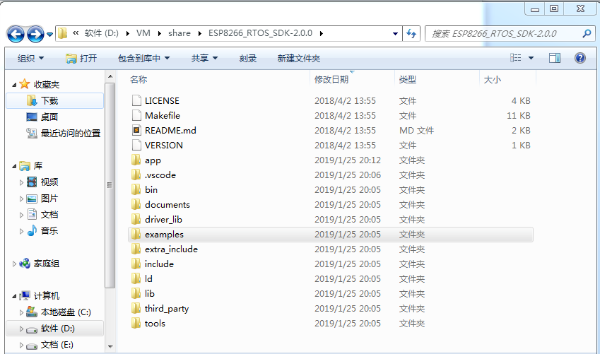

1. 用Visual Studio Code打开编辑SDK源码，用linux终端cd到SDK app目录中，进行make工程，并且编译成功。

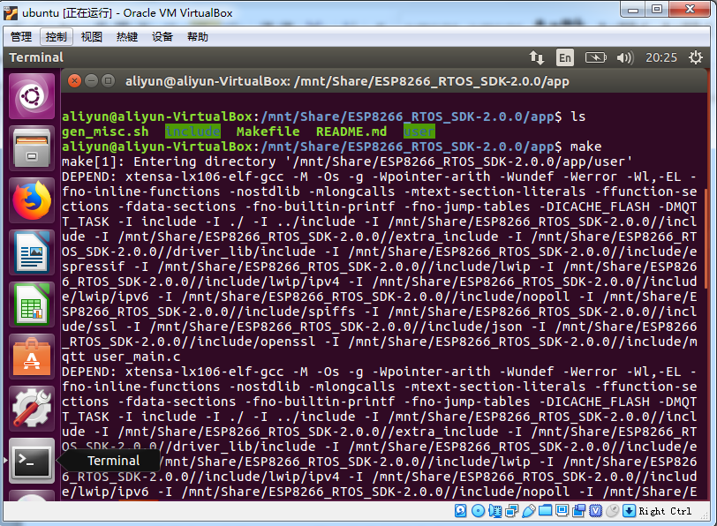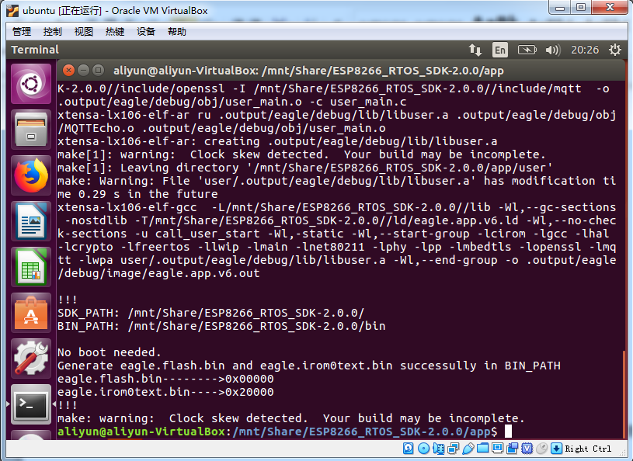

1. 在Visual Studio Code打开MQTTEcho.c文件，插入以下代码后重新在linux编辑报错。提示undefined reference to `ssl_hmac_sha1'
2. uint8_t mydigest[20], str[40], dst[41], message[80];
3. //  待加密的信息 message 、密钥 secret、 加密之后的信息 mydigest
4. ssl_hmac_sha1(message, 80, "ddd",3, mydigest);

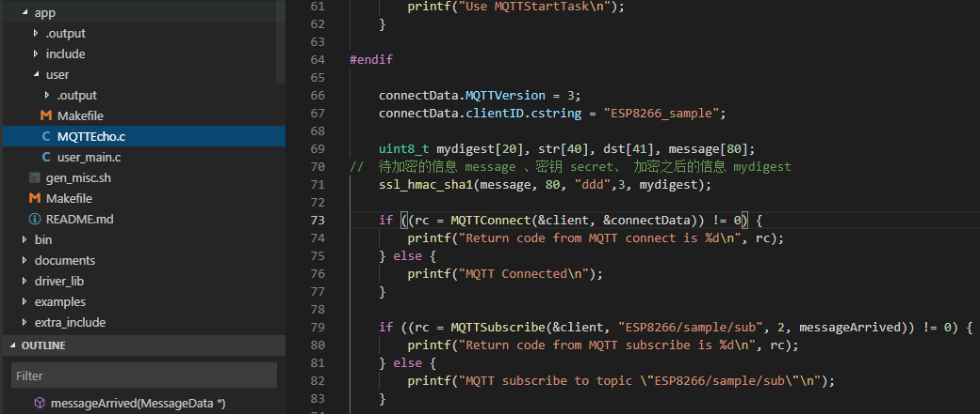

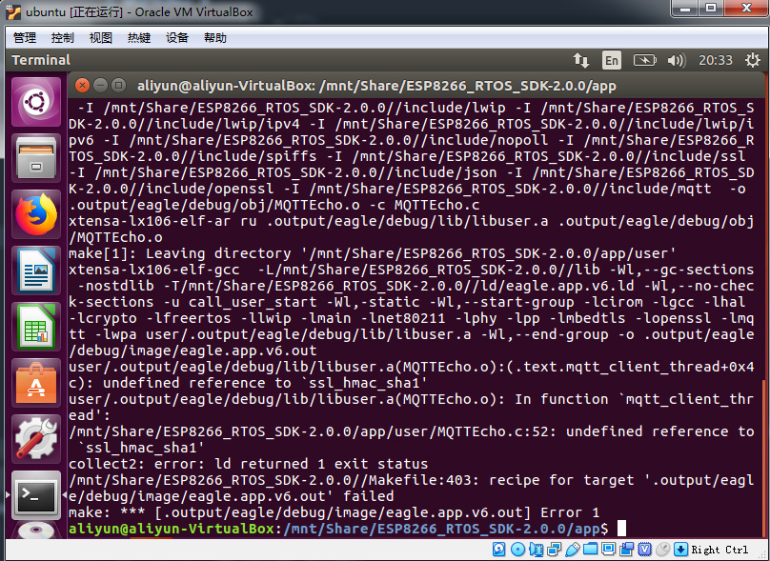

4．复制ESP8266_RTOS_SDK-2.0.0\third_party\ssl\crypto文件夹到ESP8266_RTOS_SDK-2.0.0\app\user下。

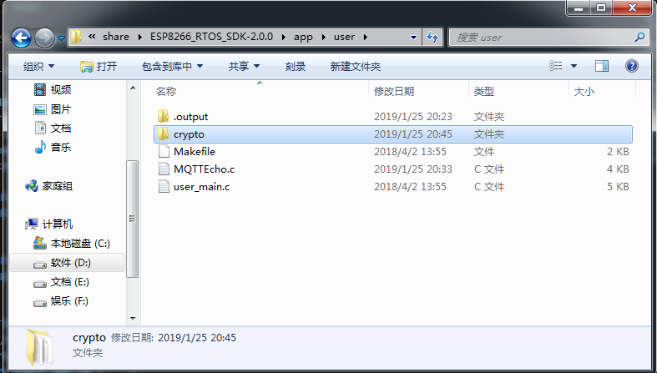

5.编辑app目录下的Makefile文件

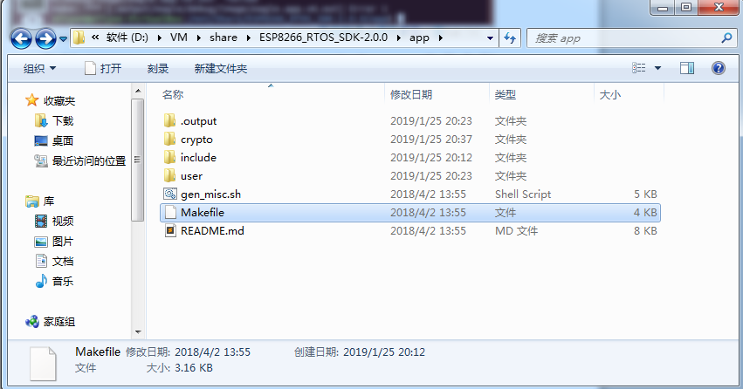

在COMPONENTS_eagle.app.v6段插入user/crypto/libsslcrypto.a

libsslcrypto.a名字在app\user\crypto目录下的Makefile中定义。

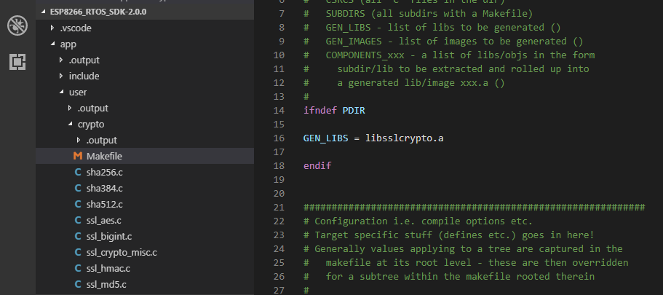

COMPONENTS_eagle.app.v6 = \

user/libuser.a \

user/crypto/libsslcrypto.a

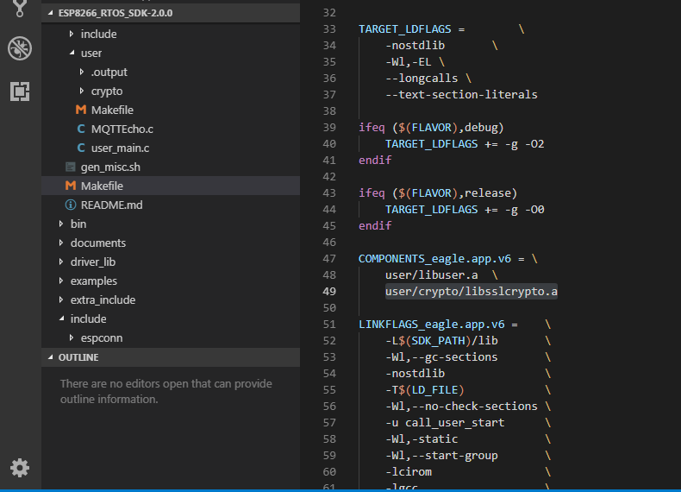

在SUBDIRS处添加crypto文件夹。

ifndef PDIR # {

GEN_IMAGES= eagle.app.v6.out

GEN_BINS= eagle.app.v6.bin

SPECIAL_MKTARGETS=$(APP_MKTARGETS)

SUBDIRS= \

user \

user/crypto

endif # } PDIR

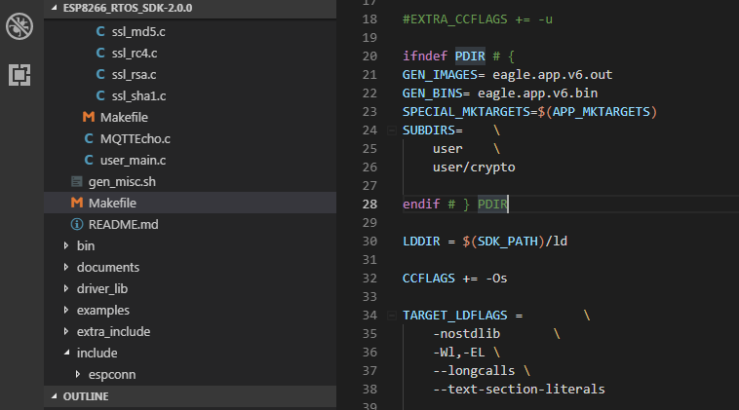

6.在linux终端先make clean工程，在重新编译make工程，编译通过。

